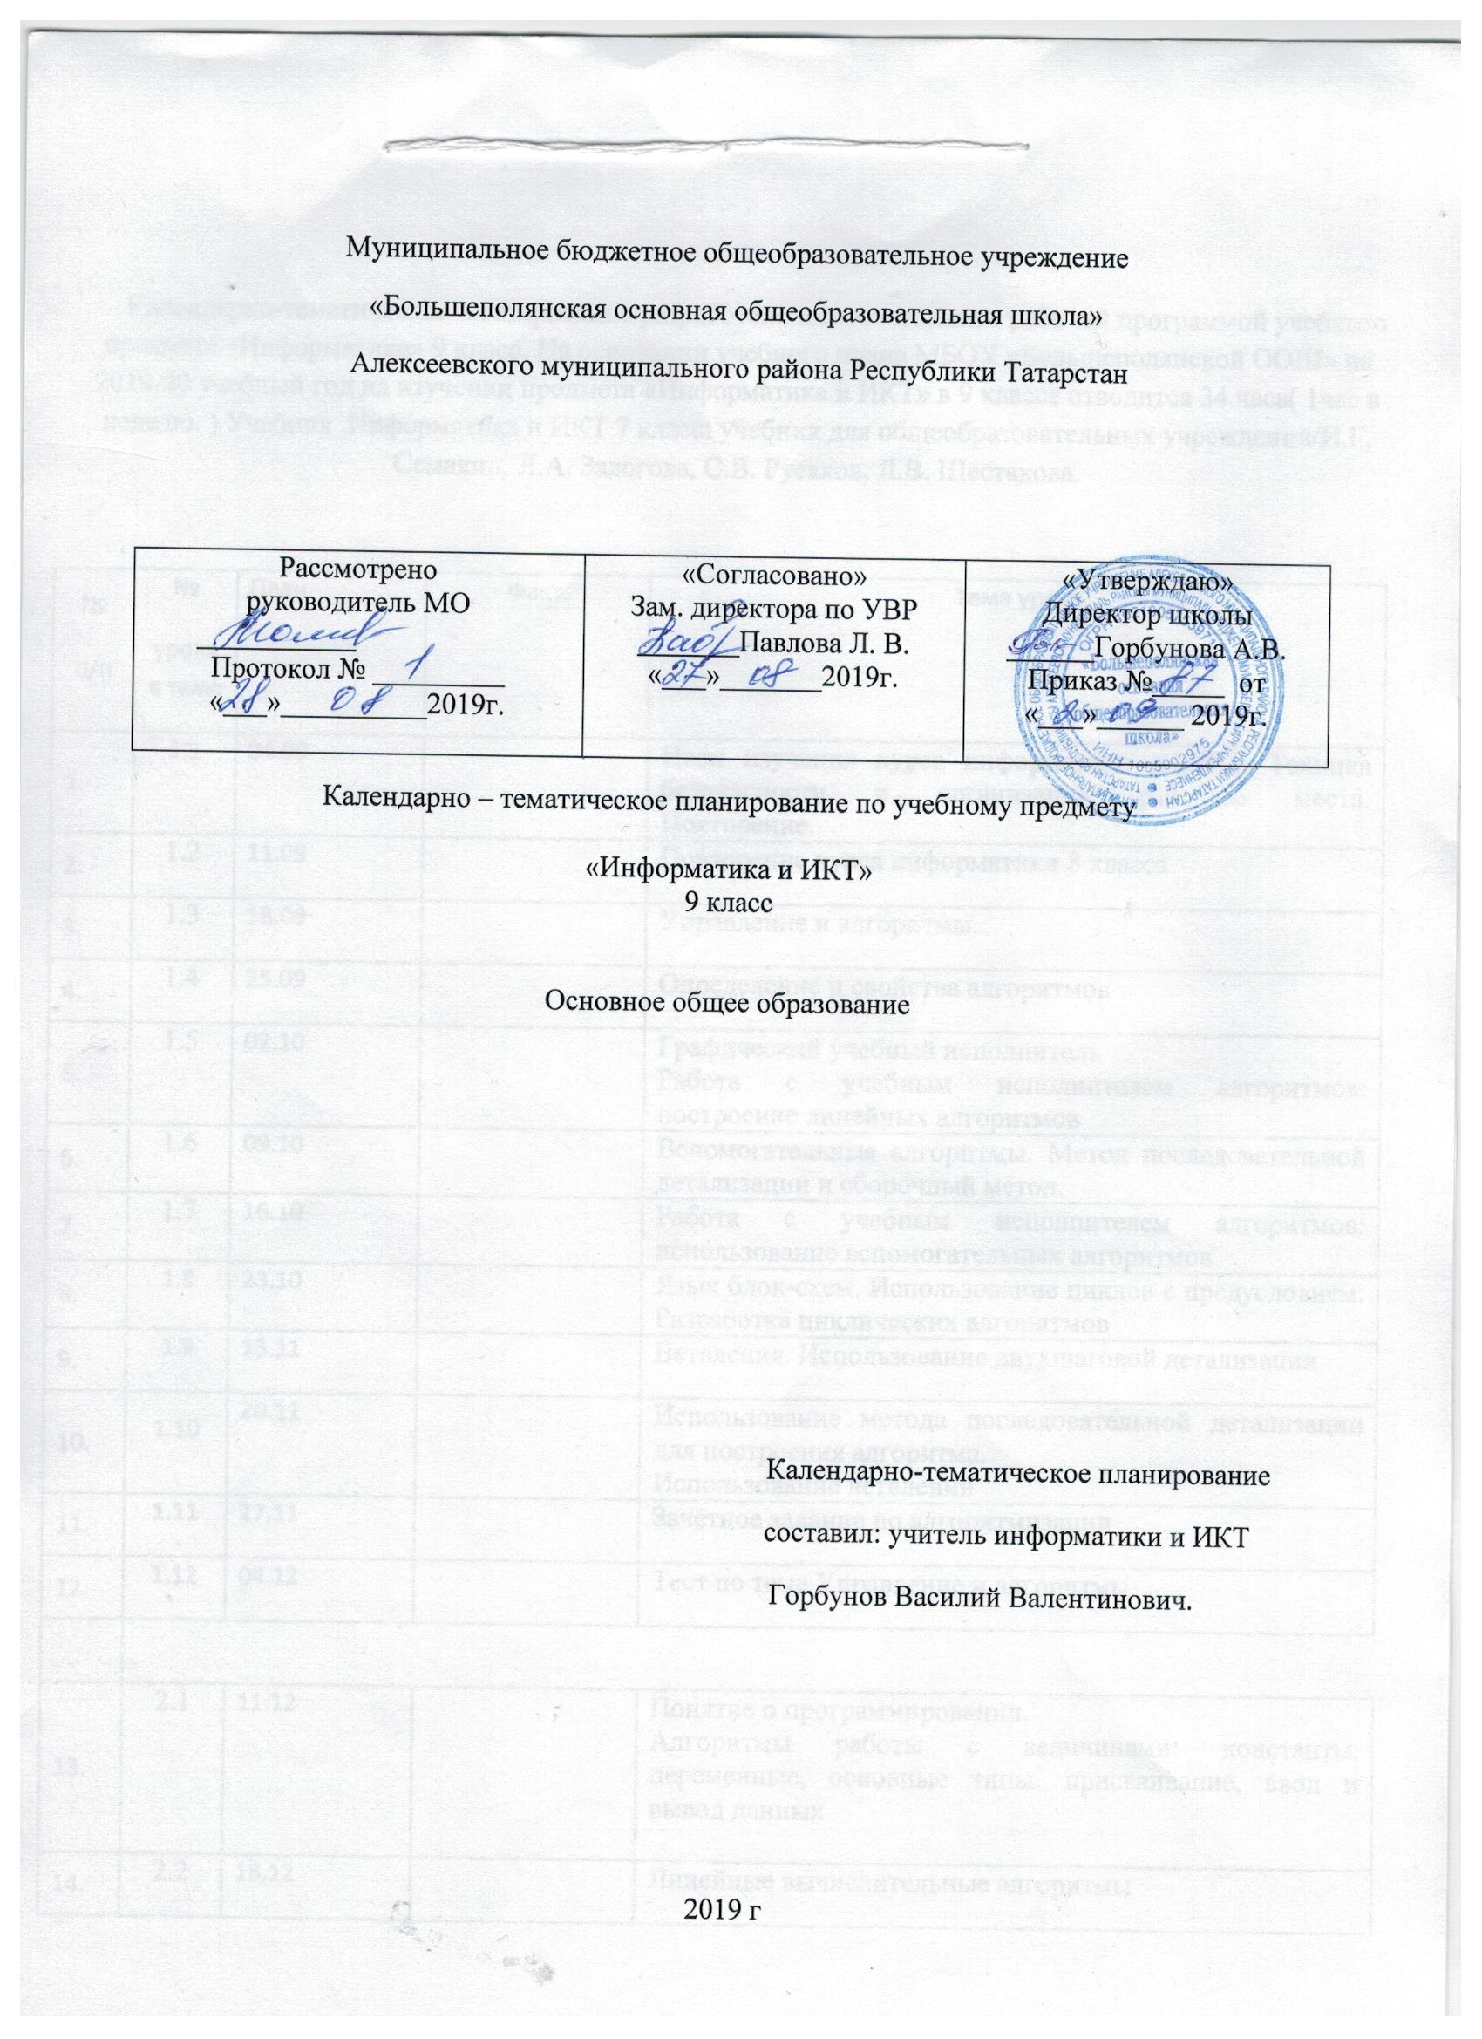

Календарно-тематическое планирование разработано в соответствии с рабочей программой учебного предмета «Информатика» 9 класс. На основании учебного плана МБОУ «Большеполянской ООШ» на 2019-20 учебный год на изучении предмета «Информатика и ИКТ» в 9 классе отводится 34 часа( 1час в неделю. ) Учебник Информатика и ИКТ 7 класс: учебник для общеобразовательных учреждений/И.Г. Семакин, Л.А. Залогова, С.В. Русаков, Л.В. Шестакова.

№  п/п | №  урока в теме | План | Факт. | Тема урока
 | 1.1 | 04.09 |  | Цели изучения курса информатики и ИКТ. Техника безопасности и организация рабочего места. Повторение.
 | 1.2 | 11.09 |  | Повторение курса информатики 8 класса
 | 1.3 | 18.09 |  | Управление и алгоритмы.
 | 1.4 | 25.09 |  | Определение и свойства алгоритмов
 | 1.5 | 02.10 |  | Графический учебный исполнитель  Работа с учебным исполнителем алгоритмов: построение линейных алгоритмов
 | 1.6 | 09.10 |  | Вспомогательные алгоритмы. Метод последовательной детализации и сборочный метод.
 | 1.7 | 16.10 |  | Работа с учебным исполнителем алгоритмов: использование вспомогательных алгоритмов
 | 1.8 | 23.10 |  | Язык блок-схем. Использование циклов с предусловием. Разработка циклических алгоритмов
 | 1.9 | 13.11 |  | Ветвления. Использование двухшаговой детализации
 | 1.10 | 20.11 |  | Использование метода последовательной детализации для построения алгоритма.  Использование ветвлений
 | 1.11 | 27.11 |  | Зачётное задание по алгоритмизации
 | 1.12 | 04.12 |  | Тест по теме Управление и алгоритмы
 | 2.1 | 11.12 |  | Понятие о программировании.  Алгоритмы работы с величинами: константы, переменные, основные типы, присваивание, ввод и вывод данных
 | 2.2 | 18.12 |  | Линейные вычислительные алгоритмы
 | 2.3 | 25.12 |  | Построение блок-схем линейных вычислительных алгоритмов (на учебной программе)
 | 2.4 | 15.01 |  | Возникновение и назначение языка Паскаль. Структура программы на языке Паскаль. Операторы ввода, вывода, присваивания.
 | 2.5 | 22.01 |  | Работа с готовыми программами на языке Паскаль: отладка, выполнение, тестирование. Программирование на Паскале линейных алгоритмов.
 | 2.6 | 29.01 |  | Оператор ветвления. Логические операции на Паскале
 | 2.7 | 05.02 |  | Разработка программы на языке Паскаль с использованием оператора ветвления и логических операций.
 | 2.8 | 12.02 |  | Циклы на языке Паскаль
 | 2.9 | 19.02 |  | Разработка программ c использованием цикла с предусловием
 | 2.10 | 26.02 |  | Сочетание циклов и ветвлений. Алгоритм Евклида.  Использование алгоритма Евклида при решении задач
 | 2.11 | 04.03 |  | Одномерные массивы в Паскале
 | 2.12 | 11.03 |  | Разработка программ обработки одномерных массивов
 | 2.13 | 18.03 |  | Понятие случайного числа. Датчик случайных чисел в Паскале. Поиск чисел в массиве
 | 2.14 | 01.04 |  | Разработка программы поиска числа в случайно сформированном массиве.
 | 2.15 | 08.04 |  | Поиск наибольшего и наименьшего элементов массива  Составление программы на Паскале поиска минимального и максимального элементов
 | 2.16 | 15.04 |  | Сортировка массива  Составление программы на Паскале сортировки массива
 | 2.17 | 22.04 |  | Тест по теме «Программное управление работой компьютера»
 | 3.1 | 29.04 |  | Предыстория информатики. История ЭВМ, программного обеспечения и ИКТ
 | 3.2 | 06.05 |  | Социальная информатика: информационные ресурсы, информационное общество
 | 3.3 | 13.05 |  | Социальная информатика: информационная безопасность. Тест по теме « Информационные технологии и общество»
 | 3.4 | 20.05 |  | Итоговое тестирование.
 | 4.1 | 27.05 |  | Основные понятия курса. Подведение итогов.

